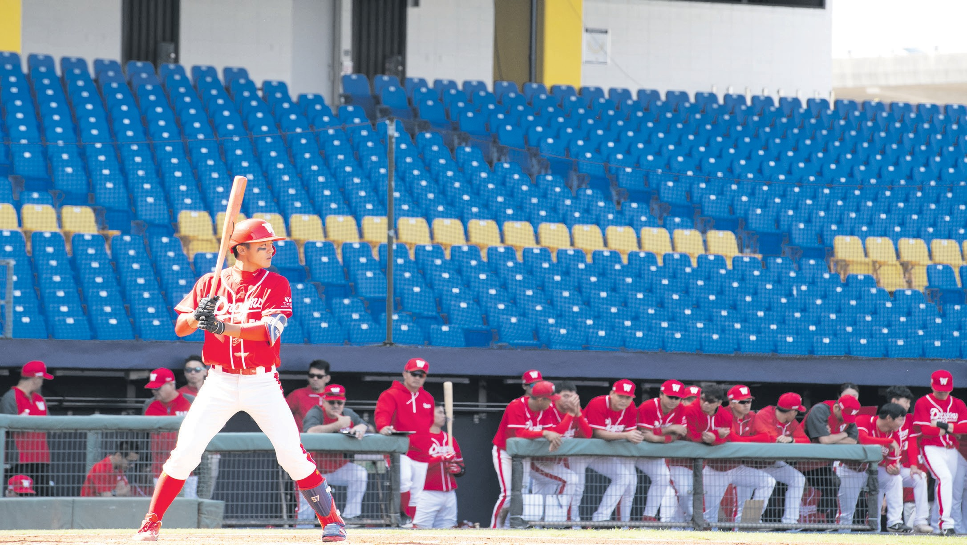Nome: Série: Data: JOCA nº: 145
Imagem x texto
Por que você acha que esta imagem foi escolhida para ilustrar esta notícia?

Você acha que essa imagem foi bem escolhida? Por quê?

